**电路与模拟电子技术实验 实验报告**

班级 04022306 姓名 谢宝玛 学号 1120233506 成绩

|  |  |  |  |
| --- | --- | --- | --- |
| **实验三 一阶电路响应的研究** | | | |
| 实验日期 | 12.6 | 实验分组 | 下午 |
| 桌号 | 12 | 同组同学姓名或编号 | 无 |

### 实验目的

**（ 1）学习多级放大电路静态工作点的调试方法。**

**（ 2）掌握测试多级和负反馈放大电路性能指标的基本方法。**

**（ 3）加深了解负反馈对放大电路性能的影响。**

### 二、实验仪器和设备

**（ 1）直流电源 （2）万用表 （3）信号发生器**

**（ 4）交流毫伏表 （5）示波器**

**（ 6）面包板 （7）三极管、电阻、电容、电位器**

### 三、实验内容与要求

**（一）、调整和测试两级放大电路的静态工作点**

**1, 仿真电路**

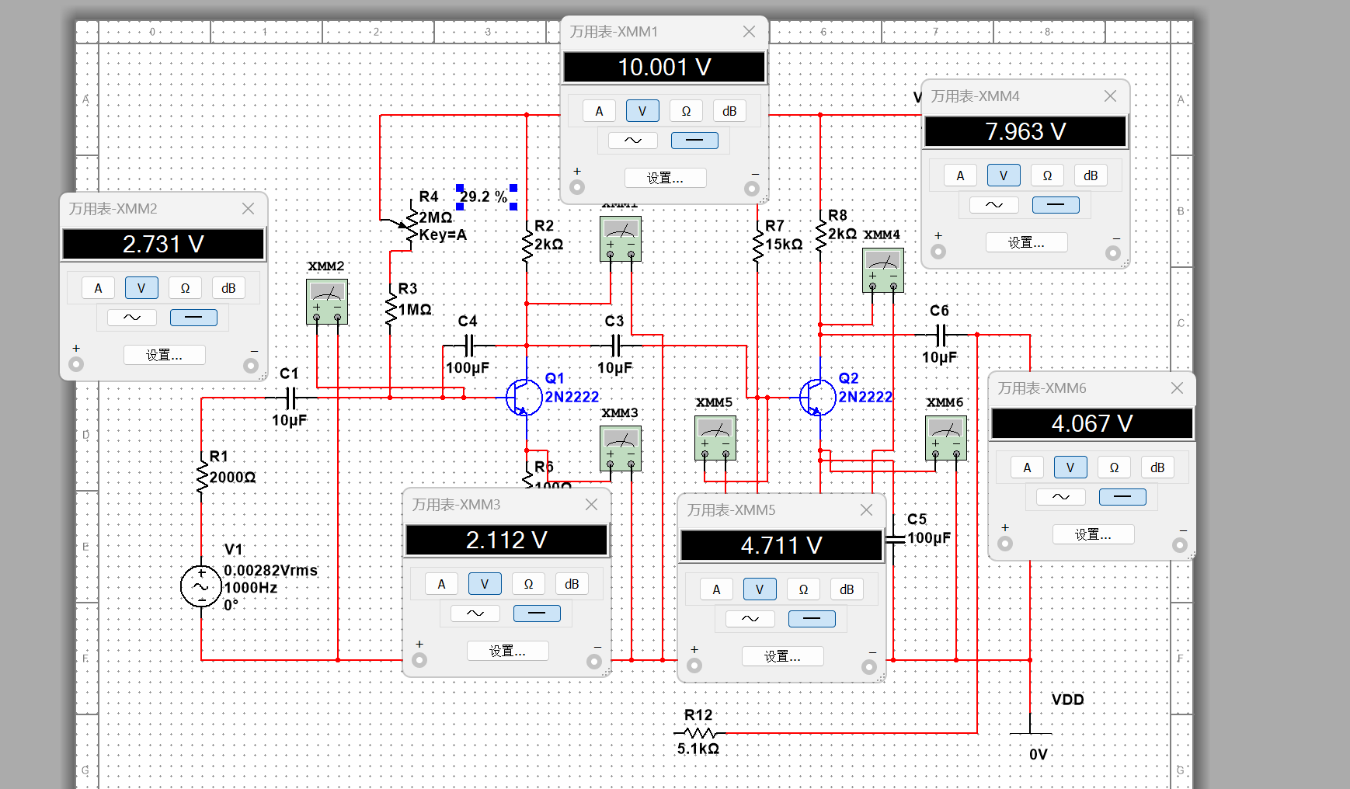

1. **实验电路**

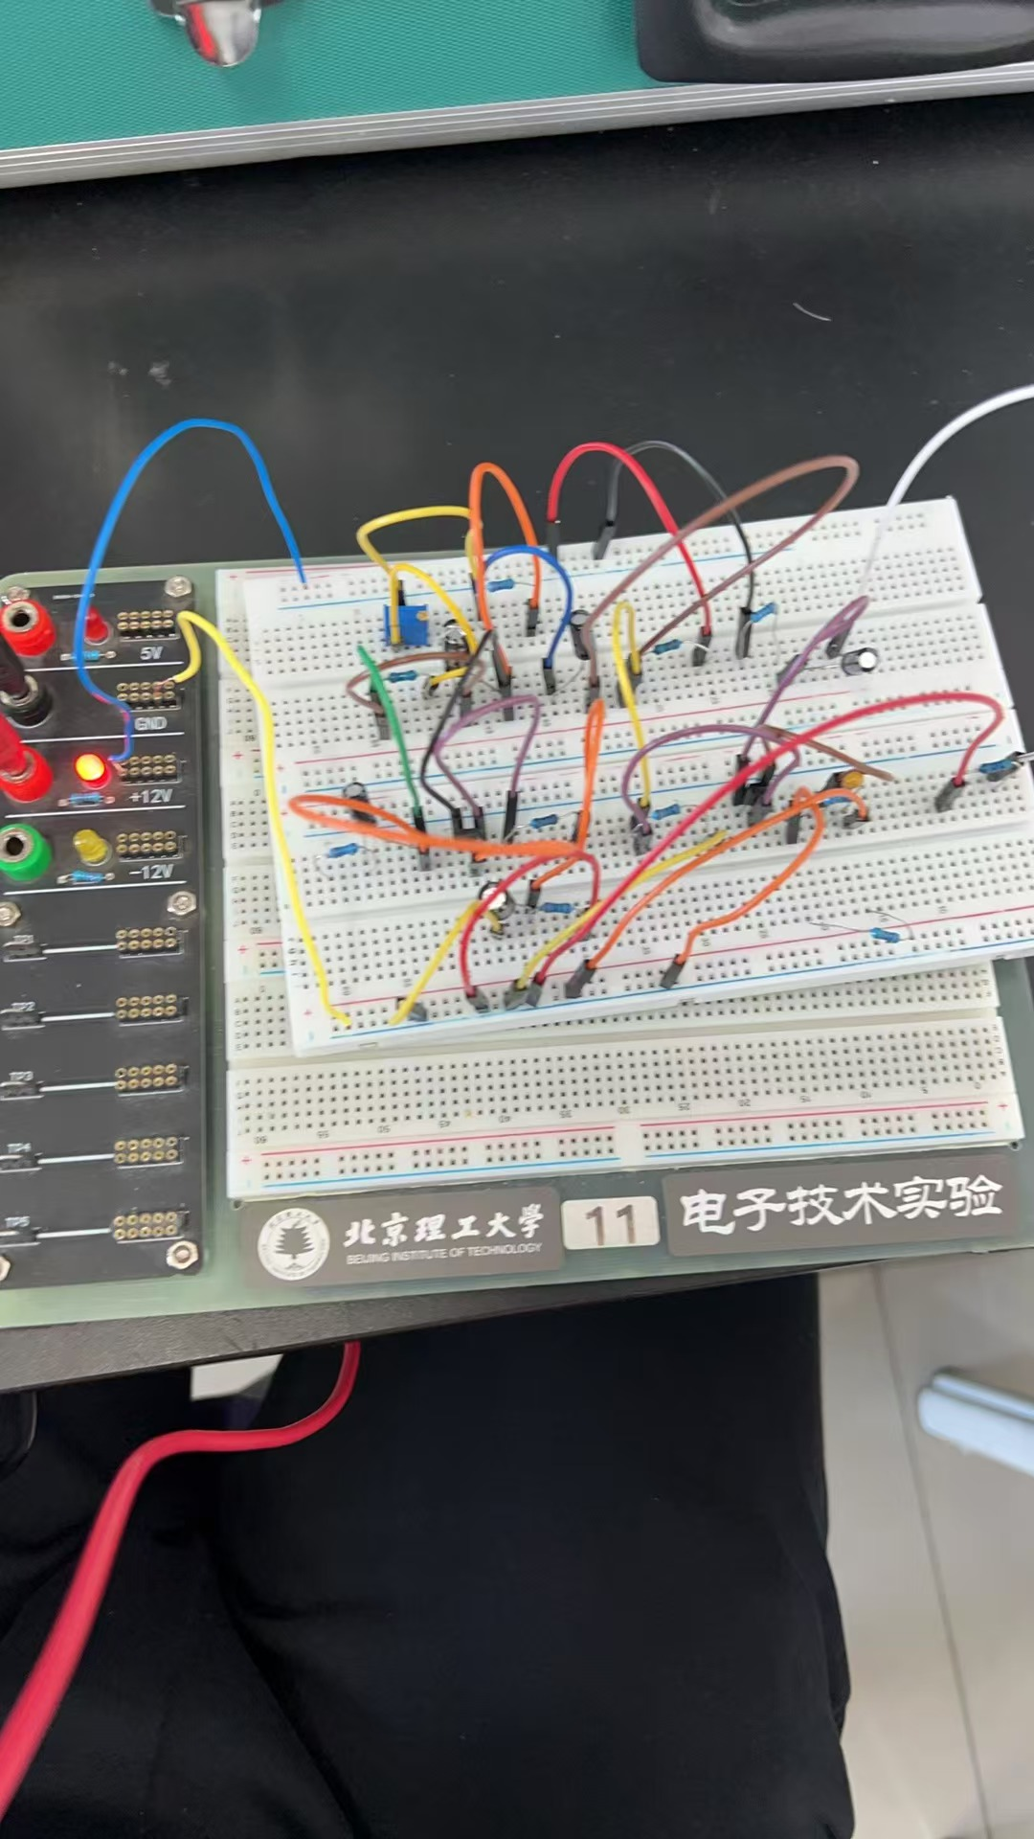

**表格**

|  |  |  |  |  |  |  |
| --- | --- | --- | --- | --- | --- | --- |
|  | **UB1** | **UE1** | **UC1** | **UB2** | **UE2** | **UC2** |
| **测量值** | **2.57V** | **2.08V** | **10V** | **4.76V** | **4.12V** | **7.87V** |

1. **测量无反馈时，两级放大电路的电压放大倍数 和通频带 。**

**A、测量两级放大电路的开环放大倍数**

1. **仿真电路**

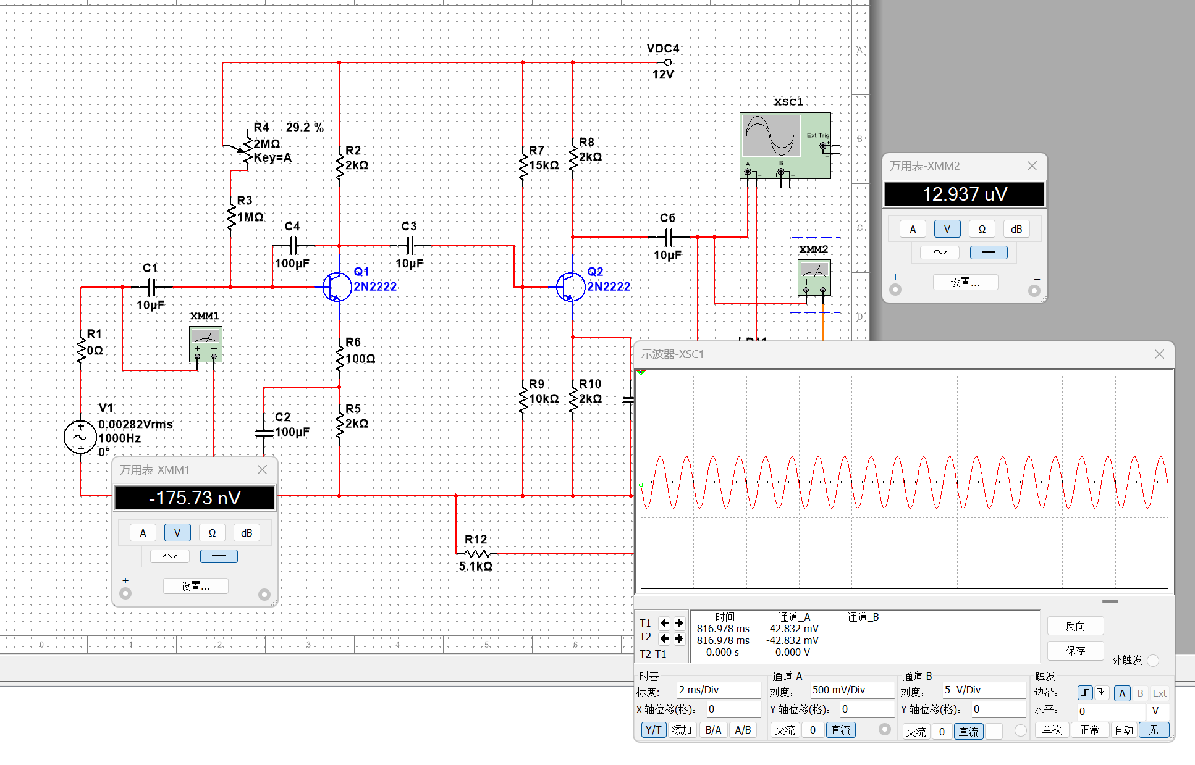

1. **示波器波形**

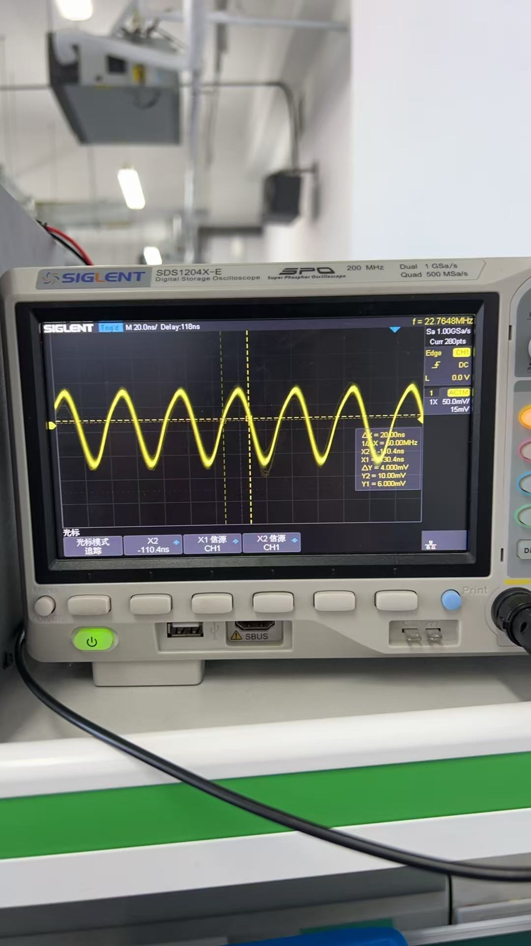

1. **实验电路**

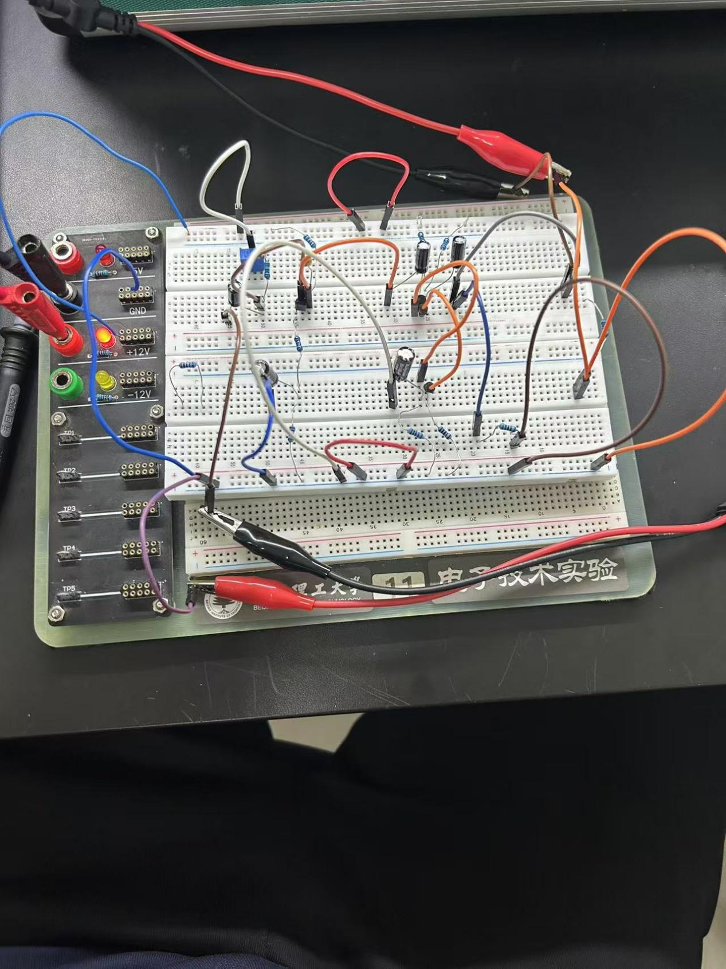

1. **交流毫伏表结果**

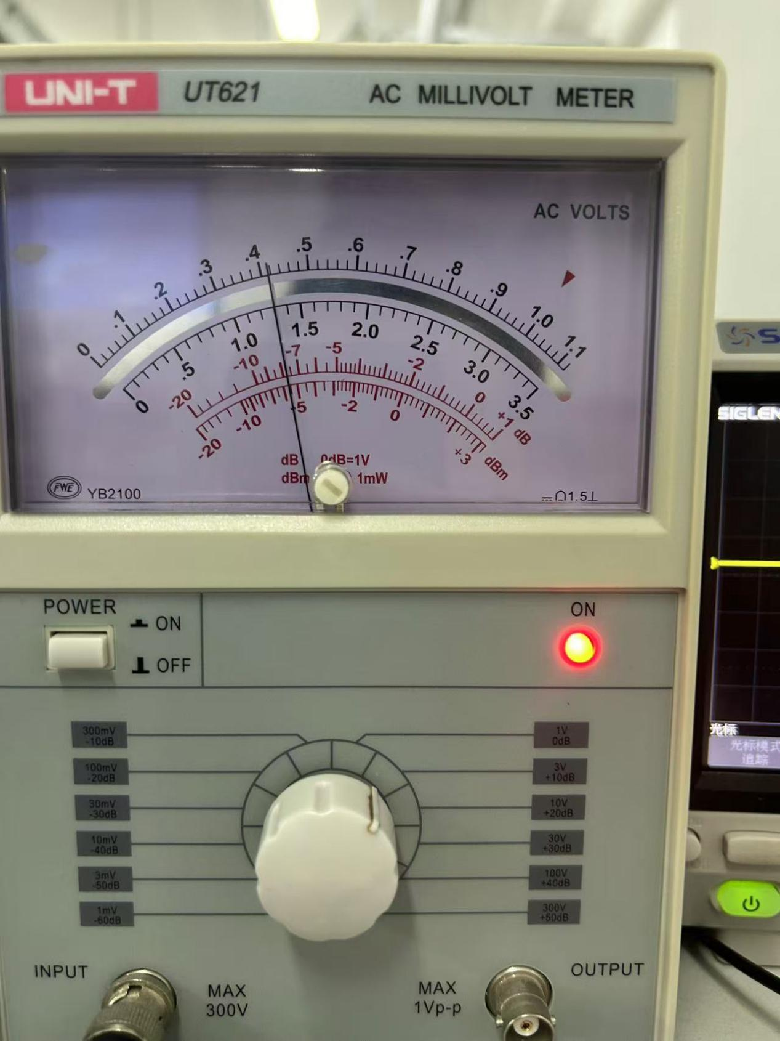

**Ui=2mv**

**Uo=1.26V**

**Au=Uo/Ui=530**

**B、测量两级放大电路的通频带**

1. **仿真电路**



**Fh=120kHz**

**Fl=85Hz**

**Fbw=Fh-Fl=119.015kHz**

**（三），测量负反馈放大电路的 和通频带 。**

**A、测量两级放大电路的开环放大倍数**

1. **仿真电路**

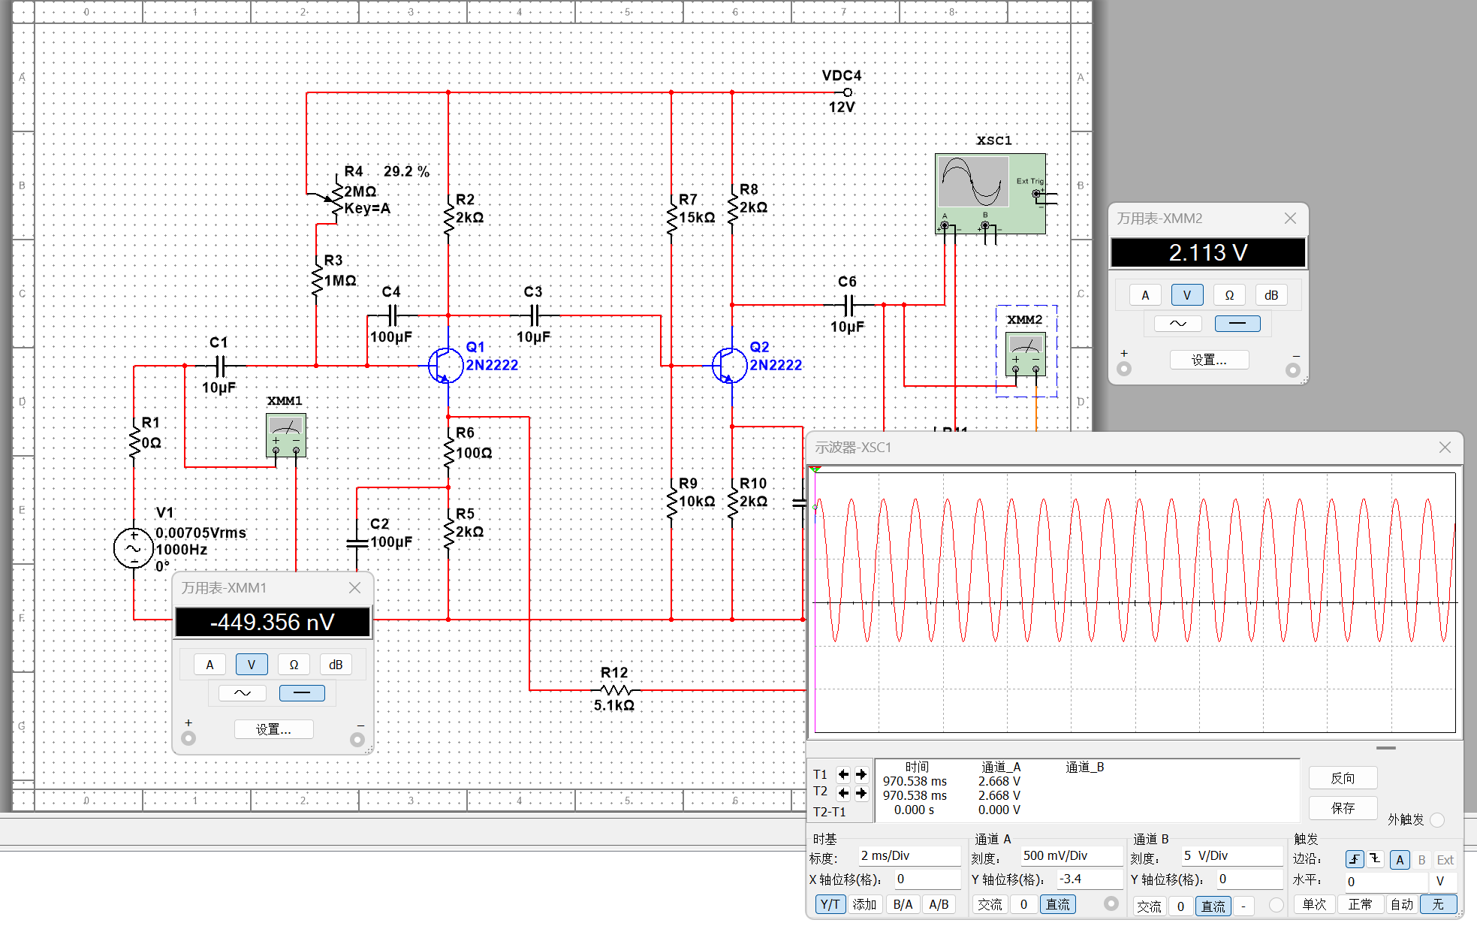

1. **示波器波形**

**交流毫伏表结果**

**Ui=5mV**

**Uo=210mV**

**Au=Uo/Ui=42**

**B、测量两级放大电路的通频带**

1. **仿真电路**



**Fh=3.26MHz**

**Fl=17.7Hz**

**Fbw=Fh-Fl=3.26MHz**

**实验表格**

|  |  |  |  |  |  |
| --- | --- | --- | --- | --- | --- |
|  | 测量值（电压为有效值） | | | | 计算值 |
| 无反馈 | Us | Uo | Fh | Fl | Au |
| 2mV | 1.26V | 120kHz | 85Hz | 530 |
| 有反馈 | Usf | Uof | Fhf | Flf | Auf |
| 2mV | 210mV | 3.26MHz | 17.7Hz | 42 |

|  |
| --- |
|  |

### 四、实验总结、收获体会和建议（包括实验出现的问题及处理方法）

**1，出现的问题：接线太多，出现故障排查困难**

**2，处理方法：少接线。**

### 思考题

#### （1）分析电压串联负反馈对电路性能的影响。

1，电压负反馈的重要作用是稳定输出电压，

2，电压串联负反馈电路可作为压控电压源（电压放大电路）。

3，电压串联负反馈会显著提高电路的输入阻抗。

4，负反馈拓宽了电路的频率响应带宽